

**АГЕНТСТВО ПО ОХРАНЕ КУЛЬТУРНОГО НАСЛЕДИЯ**

**РЕСПУБЛИКИ ДАГЕСТАН**

**(Дагнаследие)**

**ПРИКАЗ**

№________ «___»________ 2024 г.

**Об утверждении границ территории объекта культурного наследия федерального значения** **«Форты стены «Даг-Бары», VI в.**

**(Республика Дагестан, Табасаранский район, селение Зиль)**

В соответствии со статьей 3.1 и статьей 5.1 Федерального закона от 25 июня 2002 г. № 73-ФЗ «Об объектах культурного наследия (памятниках истории и культуры) народов Российской Федерации» (Собрание законодательства РФ, 2002, № 26, ст. 2519; 2024, № 33 (Часть II), ст. 5023), статьей 7 Закона Республики Дагестан от 3 февраля 2009 г. № 7 «Об объектах культурного наследия (памятниках истории и культуры) народов Российской Федерации, расположенных на территории Республики Дагестан» (Собрание законодательства Республики Дагестан, 2009, № 3, ст. 77; интернет-портал правовой информации Республики Дагестан (www.pravo.e-dag.ru) 2024, 6 марта, № 05004013028), приказом Минкультуры России от 04.06.2015 № 1745 «Об утверждении требований к составлению проектов границ территорий объектов культурного наследия» (официальный интернет-портал правовой информации (http://www.pravo.gov.ru), 2015, 26 августа, № 0001201508260013, официальный интернет-портал правовой информации (<http://pravo.gov.ru>), 2024, 2 февраля, № 0001202402280005) и Положением об Агентстве по охране культурного наследия Республики Дагестан, утвержденным постановлением Правительства РД от 18 ноября 2016 г. № 342 (официальный интернет-портал правовой информации (www.pravo.gov.ru), 2016, 23 ноября, № 0500201611230005; интернет-портал правовой информации Республики Дагестан (www.pravo.e-dag.ru) 2024, 26 апреля № 05002013302),

**приказываю:**

1. Утвердить границы территории объекта культурного наследия федерального значения **«**Форты стены «Даг-Бары», VI в., расположенного по адресу: Республика Дагестан, Табасаранский район, селение Зиль, регистрационный номер в АИС ЕГРОКН 051420958870006, согласно приложению № 1 к настоящему приказу.
2. Утвердить режим использования территории объекта культурного наследия федерального значения «Форты стены «Даг-Бары», VI в., согласно приложению № 2 к настоящему приказу.
3. Консультанту отдела надзора, сохранения и использования объектов культурного наследия регионального значения Алиевой Н.М. обеспечить размещение настоящего приказа на официальном сайте Агентства по охране культурного наследия Республики Дагестан, в информационно-телекоммуникационной сети «Интернет» (http://dagnasledie@e-dag.ru/).
4. Начальнику отдела по работе с единым государственным реестром объектов культурного наследия Аллаеву Н.М. обеспечить направление настоящего приказа в Управление Федеральной службы государственной регистрации, кадастра и картографии по Республике Дагестан для регистрации ограничений (обременений) прав в Едином государственном реестре недвижимости.
5. Контроль за исполнением настоящего приказа возложить на заместителя руководителя – начальника отдела надзора, сохранения и использования объектов культурного наследия федерального значения Харбилова Х.З.

**Руководитель М.А. Мусаев**

Приложение № 1

к приказу Агентства по охране

культурного наследия

Республики Дагестан

от «___» __________ 2024 г. № ____

**Описание границ территории объекта культурного наследия федерального значения «Форты стены «Даг-Бары», VI в.,**

**расположенного по адресу: Республика Дагестан,**

**Табасаранский район, селение Зиль**

Общая протяженность границы территории объекта культурного наследия составляет 438,75 м.

Общая площадь границы территории объекта культурного наследия составляет 2975,24 кв.м.

Начальная точка описания границы территории ОКН находится в крайнем северо-западном углу каждого из контуров границы (соответствует координатам Х 109088.46, Y 396264.43-контур 1; Х 108741.42, Y 395689.36-контур 2; Х 108796.60, Y 395478.25 - контур 3; Х 108773.57, Y 395400.96-контур 4).

|  |  |  |
| --- | --- | --- |
| Прохождение границы | | Описание прохождения границы |
| от точки | до точки |
|  | | Контур 1 |
| 1 | 2 | в северо-восточном направлении 32.40 м. |
| 2 | 3 | в юго-восточном направлении 25.30 м. |
| 3 | 4 | в юго-западном направлении 32.40 м. |
| 4 | 1 | в северо-западном направлении 25.30 м. |
|  | | Контур 2 |
| 5 | 6 | в восточном направлении 32,00м |
| 6 | 7 | в южном направлении 25,00 м |
| 7 | 8 | в западном направлении 32,00 м |
| 8 | 5 | в северном направлении 25,00 м |
|  | | Контур 3 |
| 9 | 10 | в северо-восточном направлении 30,00 м |
| 10 | 11 | в юго-восточном направлении 23,00 м |
| 11 | 12 | в юго-западном направлении 30,00 м |
| 12 | 9 | в северо-западном направлении 23,00 м |
|  | | Контур 4 |
| 13 | 14 | в северо-восточном направлении 27.53 м |
| 14 | 15 | в юго-восточном направлении 24.76 м |
| 15 | 16 | в юго-западном направлении 26.48 м |
| 16 | 13 | в северо-западном направлении 24.59 м |

**Карта (схема) границ территории объекта культурного наследия федерального значения** **«Форты стены «Даг-Бары», VI в.,**

**расположенного по адресу: Республика Дагестан,**

**Табасаранский район, селение Зиль**

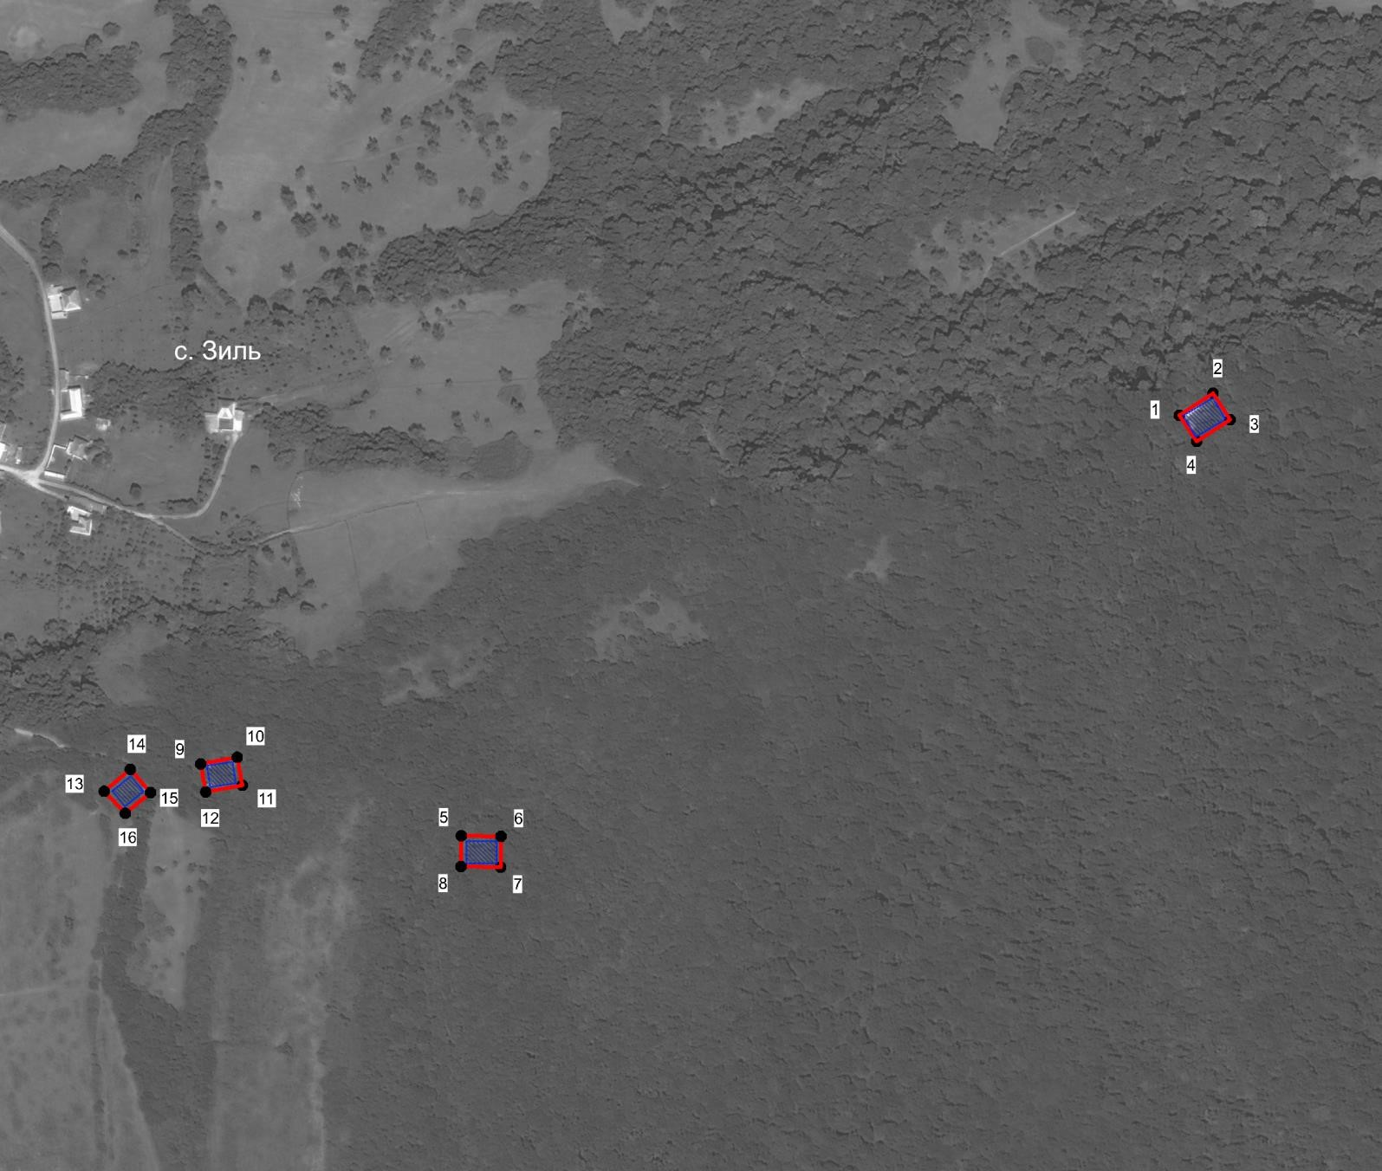

**М 1:6000**

В 1 сантиметре 60 метров

**Условные обозначения:**

Проектная граница территории объекта культурного наследия

 Объект культурного наследия федерального значения

1-4 точки – контур 1 форт

5-8 точки – контур 2 форт

9-12 точки – контур 3 форт

13-16 точки – контур 4 форт

**.** Характерная (поворотная) точка проектной границы территории объекта культурного наследия и ее номер

**Координаты характерных (поворотных) точек границ объекта культурного наследия Форты стены «Даг-Бары», VI в.,**

**расположенного по адресу: Республика Дагестан,**

**Табасаранский район, селение Зиль**

|  |  |  |  |  |
| --- | --- | --- | --- | --- |
| Номер точки | Номер характерной  (поворотной  ) точки | Координаты (МСК-05) | | Средняя квадратическая погрешность положения характерной точки (Мt), м |
| X, м | Y, м |
| 1 | 2 | 3 | 4 | 5 |
|  |  | Контур 1 | |  |
| 1 | 1 | 109088.46 | 396264.43 | 0,10 |
| 2 | 2 | 109106.54 | 396291.32 | 0,10 |
| 3 | 3 | 109085.54 | 396305.43 | 0,10 |
| 4 | 4 | 109067.47 | 396278.54 | 0,10 |
| 1 | 1 | 109088.46 | 396264.43 | 0,10 |
|  |  | Контур 2 | |  |
| 5 | 5 | 108741.42 | 395689.36 | 0,10 |
| 6 | 6 | 108741.42 | 395721.36 | 0,10 |
| 7 | 7 | 108716.42 | 395721.36 | 0,10 |
| 8 | 8 | 108716.42 | 395689.36 | 0,10 |
| 5 | 5 | 108741.42 | 395689.36 | 0,10 |
|  |  | Контур 3 | |  |
| 9 | 9 | 108796.60 | 395478.25 | 0,10 |
| 10 | 10 | 108802.38 | 395507.69 | 0,10 |
| 11 | 11 | 108779.81 | 395512.12 | 0,10 |
| 12 | 12 | 108774.03 | 395482.68 | 0,10 |
| 9 | 9 | 108796.60 | 395478.25 | 0,10 |
|  |  | Контур 4 | |  |
| 13 | 13 | 108773.57 | 395400.96 | 0,10 |
| 14 | 14 | 108791.51 | 395421.84 | 0,10 |
| 15 | 15 | 108772.99 | 395438.27 | 0,10 |
| 16 | 16 | 108755.89 | 395418.05 | 0,10 |
| 13 | 13 | 108773.57 | 395400.96 | 0,10 |

Приложение № 2

к приказу Агентства по охране

культурного наследия

Республики Дагестан

от «___» __________ 2024 г. № ____

**Режим использования территории объекта культурного наследия федерального значения «Форты стены «Даг-Бары», VI в.. расположенного по адресу: Республика Дагестан,**

**Табасаранский район, селение Зиль**

В границах территории объекта культурного наследия:

1) запрещаются строительство объектов капитального строительства и увеличение объемно-пространственных характеристик, существующих на территории памятника или ансамбля объектов капитального строительства; проведение земляных, строительных, мелиоративных и иных работ, за исключением работ по сохранению объекта культурного наследия или его отдельных элементов, сохранению историко-градостроительной или природной среды объекта культурного наследия;

2) не допускается распространение наружной рекламы на объектах культурного наследия, включенных в единый государственный реестр объектов культурного наследия (памятников истории и культуры) народов Российской Федерации, а также на их территориях;

3) на территории памятника разрешается ведение хозяйственной деятельности, не противоречащей требованиям обеспечения сохранности объекта культурного наследия и позволяющей обеспечить функционирование объекта культурного наследия в современных условиях.